Chiesa ed Eucaristia
Andrea Lonardo www.gliscritti.it Canale Youtube Catechisti Roma FB Andrea Lonardo

1/ Il “succo” della relazione

4 dimensioni della catechesi emerse con il catecumenato antico
-la fede creduta (il Credo e la credibilità del cristianesimo, la scoperta della misericordia)
-la fede celebrata (i Sacramenti, e l’Eucarestia in particolare, che mi danno la grazia e mi uniscono ai fratelli)
-la fede vissuta (la vita nuova nei comandamenti e nell’amore)
-la preghiera (la vita interiore e il dialogo personale con Dio, la cura del cuore e del silenzio)

Nel catecumenato antico – nella comprensione perenne della fede – l’Eucarestia è fons e non solo culmen… si partecipa alla messa prima del Battesimo e non dopo la Cresima!

L’anno liturgico come l’opera d’arte forse più grande e bella della Chiesa (es. delle catechiste che dialogano su ciò che è rimasto loro della catechesi ricevuta da bambine)

Le due grandi obiezioni dei genitori e l’annunzio della decisività dell’Eucarestia(cfr. il Sussidio on-line su www.gliscritti.it Perché vale la pena andare a messa? Come vivere la domenica? Perché abbiamo bisogno di riti? Traccia per il III incontro con i genitori dell’Iniziazione cristiana, di Andrea Lonardo per l’Ufficio catechistico della diocesi di Roma

Cosa aggiunge alla fede in Cristo morto e risorto l’eucarestia? (dall’omelia di un vescovo)

2/ Approfondimenti: il giorno del Signore, l’annunzio che la vita ha un senso dall’AT al NT

-commentare oggi Genesi: il sabato (e la domenica) è l’annunzio che l’universo intero ha un senso

Isidor Grunfeld: «Il lavoro può rendere liberi, ma si può anche esserne schiavi. È detto nel Talmud che quando Dio creò il cielo e la terra, essi continuarono a girare senza posa come due rocchetti di filo, sino a quando il Creatore ordinò: "Basta". L'attività creativa di Dio fu seguita dallo Shabbath, allorché deliberatamente Egli cessò la Sua opera creatrice. Questo fatto, più di ogni altra cosa, ci presenta Dio come libero creatore, che liberamente controlla e limita la creazioneda Lui attuata secondo la Sua volontà. Non è quindi il lavoro, ma la cessazione del lavoro che Dio scelse come segno della Sua libera creazione del mondo. L'ebreo, cessando il suo lavoro ogni Shabbath, nel modo prescritto dalla Torah, rende testimonianza della potenza creatrice di Dio. E, inoltre, rende manifesta la vera grandezza dell'uomo. Le stelle e i pianeti, una volta iniziato il loro moto rotatorio che durerà in eterno, continuano a girare ciecamente, senza interruzione, mossi dalla legge naturale di causa ed effetto. L'uomo invece può, con un atto di fede, porre un limite al suo lavoro, affinché non degeneri in una fatica senza senso. Osservando lo Shabbath, l'ebreo diviene, come dissero i nostri Saggi, simile a Dio stesso. Similmente a Dio, egli è padrone del suo lavoro, non schiavo di esso». Cfr. mia madre e lo stakanovismo

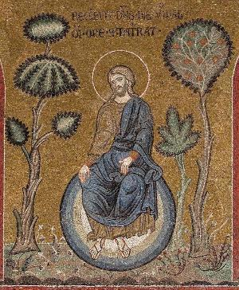
Mosaici Duomo di Monreale (1180-1190 d.C.): Requievit Dominus die septimo ab omni opere quod paraverat.

-La domenica, Il primo giorno dopo il sabato (prova della resurrezione di Cristo)
-con il sabato e la domenica Dio dona al mondo intero il riposo che non esisteva prima (cfr. cultura cinese)

Da papa Francesco nell’udienza generale del 12/8/2015
Oggi parleremo della festa. E diciamo subito che la festa è un’invenzione di Dio. Ricordiamo la conclusione del racconto della creazione, nel Libro della Genesi che abbiamo ascoltato: «Dio, nel settimo giorno, portò a compimento il lavoro che aveva fatto e cessò nel settimo giorno da ogni suo lavoro che aveva fatto. Dio benedisse il settimo giorno e lo consacrò, perché in esso aveva cessato da ogni lavoro che egli aveva fatto creando» (2,2-3). Dio stesso ci insegna l’importanza di dedicare un tempo a contemplare e a godere di ciò che nel lavoro è stato ben fatto. Parlo di lavoro, naturalmente, non solo nel senso del mestiere e della professione, ma nel senso più ampio: ogni azione con cui noi uomini e donne possiamo collaborare all’opera creatrice di Dio.
Dunque la festa non è la pigrizia di starsene in poltrona, o l’ebbrezza di una sciocca evasione, no la festa è anzitutto uno sguardo amorevole e grato sul lavoro ben fatto; festeggiamo un lavoro. Anche voi, novelli sposi, state festeggiando il lavoro di un bel tempo di fidanzamento: e questo è bello! E’ il tempo per guardare i figli, o i nipoti, che stanno crescendo, e pensare: che bello! E’ il tempo per guardare la nostra casa, gli amici che ospitiamo, la comunità che ci circonda, e pensare: che cosa buona! Dio ha fatto così quando ha creato il mondo. E continuamente fa così, perché Dio crea sempre, anche in questo momento!
Può capitare che una festa arrivi in circostanze difficili o dolorose, e si celebra magari “con il groppo in gola”. Eppure, anche in questi casi, chiediamo a Dio la forza di non svuotarla completamente. Voi mamme e papà sapete bene questo: quante volte, per amore dei figli, siete capaci di mandare giù i dispiaceri per lasciare che loro vivano bene la festa, gustino il senso buono della vita! C’è tanto amore in questo!
Anche nell’ambiente di lavoro, a volte – senza venire meno ai doveri! – noi sappiamo “infiltrare” qualche sprazzo di festa: un compleanno, un matrimonio, una nuova nascita, come anche un congedo o un nuovo arrivo…, è importante. È importante fare festa. Sono momenti di famigliarità nell’ingranaggio della macchina produttiva: ci fa bene!
Ma il vero tempo della festa sospende il lavoro professionale, ed è sacro, perché ricorda all’uomo e alla donna che sono fatti ad immagine di Dio, il quale non è schiavo del lavoro, ma Signore, e dunque anche noi non dobbiamo mai essere schiavi del lavoro, ma “signori”. C’è un comandamento per questo, un comandamento che riguarda tutti, nessuno escluso! E invece sappiamo che ci sono milioni di uomini e donne e addirittura bambini schiavi del lavoro! In questo tempo ci sono schiavi, sono sfruttati, schiavi del lavoro e questo è contro Dio e contro la dignità della persona umana! L’ossessione del profitto economico e l’efficientismo della tecnica mettono a rischio i ritmi umani della vita, perché la vita ha i suoi ritmi umani.
Il tempo del riposo, soprattutto quello domenicale, è destinato a noi perché possiamo godere di ciò che non si produce e non si consuma, non si compra e non si vende. E invece vediamo che l’ideologia del profitto e del consumo vuole mangiarsi anche la festa: anch’essa a volte viene ridotta a un “affare”, a un modo per fare soldi e per spenderli. Ma è per questo che lavoriamo? L’ingordigia del consumare, che comporta lo spreco, è un brutto virus che, tra l’altro, ci fa ritrovare alla fine più stanchi di prima. Nuoce al lavoro vero, consuma la vita. I ritmi sregolati della festa fanno vittime, spesso giovani.
Infine, il tempo della festa è sacro perché Dio lo abita in un modo speciale. L’Eucaristia domenicale porta alla festa tutta la grazia di Gesù Cristo: la sua presenza, il suo amore, il suo sacrificio, il suo farci comunità, il suo stare con noi… E così ogni realtà riceve il suo senso pieno: il lavoro, la famiglia, le gioie e le fatiche di ogni giorno, anche la sofferenza e la morte; tutto viene trasfigurato dalla grazia di Cristo.
La famiglia è dotata di una competenza straordinaria per capire, indirizzare e sostenere l’autentico valore del tempo della festa. Ma che belle sono le feste in famiglia, sono bellissime! E in particolare della domenica. Non è certo un caso se le feste in cui c'è posto per tutta la famiglia sono quelle che riescono meglio!
La stessa vita famigliare, guardata con gli occhi della fede, ci appare migliore delle fatiche che ci costa. Ci appare come un capolavoro di semplicità, bello proprio perché non artificiale, non finto, ma capace di incorporare in sé tutti gli aspetti della vita vera. Ci appare come una cosa “molto buona”, come Dio disse al termine della creazione dell’uomo e della donna (cfr Gen 1,31). Dunque, la festa è un prezioso regalo di Dio; un prezioso regalo che Dio ha fatto alla famiglia umana: non roviniamolo!

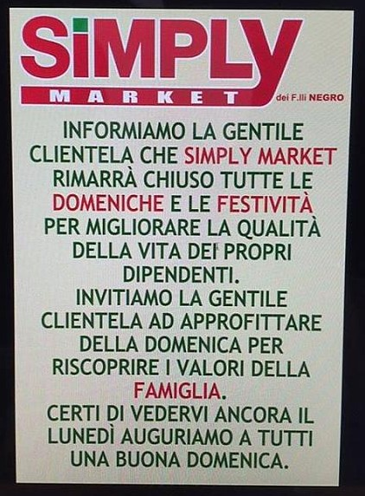

- G.K. Chesterton, Ortodossia, La misura di ogni felicità è la riconoscenza (per questo la non osservanza è mortale!)

da J. Vanier, La comunità, luogo del perdono e della festa, Jaca book, Milano, 1980, p. 217
Le società diventate ricche hanno perso il senso della festa perdendo il senso della tradizione. La festa si ricollega ad una tradizione familiare e religiosa. Non appena la festa si allontana dalla tradizione tende a divenire artificiale e occorrono, per attivarla, degli stimolanti come l’alcool. Non è più festa. La nostra epoca ha il senso del “party”, cioè dell’incontro in cui si beve e si mangia; si organizzano dei balli, ma è spesso una questione di coppia e a volte addirittura una faccenda molto individuale. La nostra epoca ama lo spettacolo, il teatro, il cinema, la televisione, ma ha perso il senso della festa. Molto spesso oggi abbiamo la gioia senza Dio o Dio senza la gioia. È la conseguenza di tanti anni di giansenismo in cui Dio appariva come l’Onnipotente severo; la gioia si è staccata dal divino. La festa, al contrario, è la gioia con Dio.

-I Padri sono Padri perché ci hanno fornito il Canone, il Simbolo di fede, la Liturgia, la lettura tipologica della Scrittura (il grande problema dell’esegesi)

3/ Approfondimenti: la Chiesa come realtà di popolo
L’annuncio della Chiesa “popolare” in papa Francesco

da J. Ratzinger, Una compagnia sempre riformanda, in Ratzinger, La Bellezza. La Chiesa, LEV-Itaca, Roma, pp. 44-46
È diffusa oggi qua e là, anche in ambienti ecclesiastici elevati, l'idea che una persona sia tanto più cristiana quanto più è impegnata in attività ecclesiali. […]Può capitare che qualcuno eserciti ininterrottamente attività associazionistiche ecclesiali e tuttavia non sia affatto un cristiano. Può capitare invece che qualcun altro viva solo semplicemente della Parola e del Sacramento e pratichi l'amore che proviene dalla fede, senza essere mai comparso in comitati ecclesiastici, senza essersi mai occupato delle novità di politica ecclesiastica, senza aver fatto parte di sinodi e senza aver votato in essi, e tuttavia egli è un vero cristiano.

4/ Approfondimenti Una visione personalistica della Tradizione e della Liturgia: la Liturgia è esperienza di Dio
-Cristo è presente nella Liturgia: Cristo la presiede insieme alla Chiesa

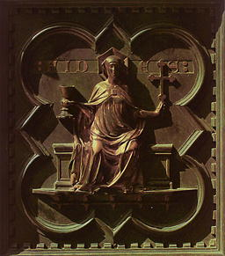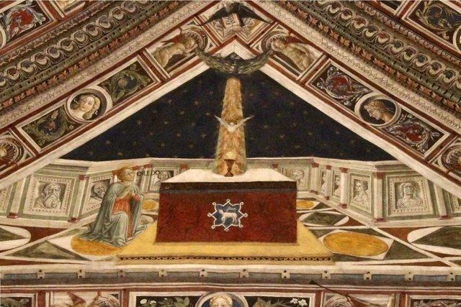
cfr. la fede Andrea Pisano, Battistero Firenze. Cfr. Credo nello Spirito Santo nel Battistero di Siena

Cfr. Origene Se Cristo fosse nato 1000 volte, ma non in te, ma non oggi, tu saresti perduto…

5/ La Messa nell’Iniziazione cristiana

Sussidio on-line su www.gliscritti.it INIZIARE A CELEBRARE: LA MESSA DELL’INIZIAZIONE CRISTIANA. Sussidio per la formazione ed il coinvolgimento dei genitori a cura dell’Ufficio catechistico diocesano e dell’Ufficio liturgico diocesano
-Il riavvicinarsi degli adulti alla fede tramite la liturgia
-Solo nell’amore alla liturgia la fede diviene solida… cfr. ragazzi delle Cresime, cfr. gruppo giovanile

I: Iniziare a celebrare: questioni generali

I segni… grandi assenti dal ’68… cfr. La bottega dell’orefice

I gesti del corpo, Il silenzio, Il canto

II: Iniziare a celebrare: alcune questioni dell’anno liturgico e della pastorale

1/ A settembre (un calendario non solo delle riunioni, ma anche delle celebrazioni)

2/ Commemorazione dei fedeli defunti, Immacolata, Epifania, Presentazione del Signore

3/ I domenica di Avvento e i nonni… festa di San Giuseppe e cena con i papà

4/ Natale: la veglia di mezzanotte, il presepe e i regali

5/ Battesimo di Gesù e feste per le famiglie con bambini piccoli

6/ Digiuno delle Ceneri e del Venerdì Santo (ma anche giornate delle raccolte Caritas)

7/ Il Giovedì Santo e la sua notte

8/ La Pasqua e benedizione della mensa

9/ Per l’estate e gli oratori estivi spostamento alla sera della Messa dell’Iniziazione cristiana e La liturgia nei campi estivi

-Il coinvolgimento dei divorziati risposati e dei conviventi
-L’eucarestia domenicale e l’accompagnamento delle famiglie dopo il Battesimo dei bambini
-L’eucarestia domenicale e l’accompagnamento delle famiglie con figli con disabilità

